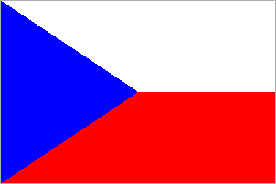
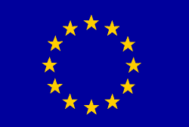
Ministerstvo pro místní rozvoj
METODICKÝ POKYN NÁRODNÍHO ORGÁNU
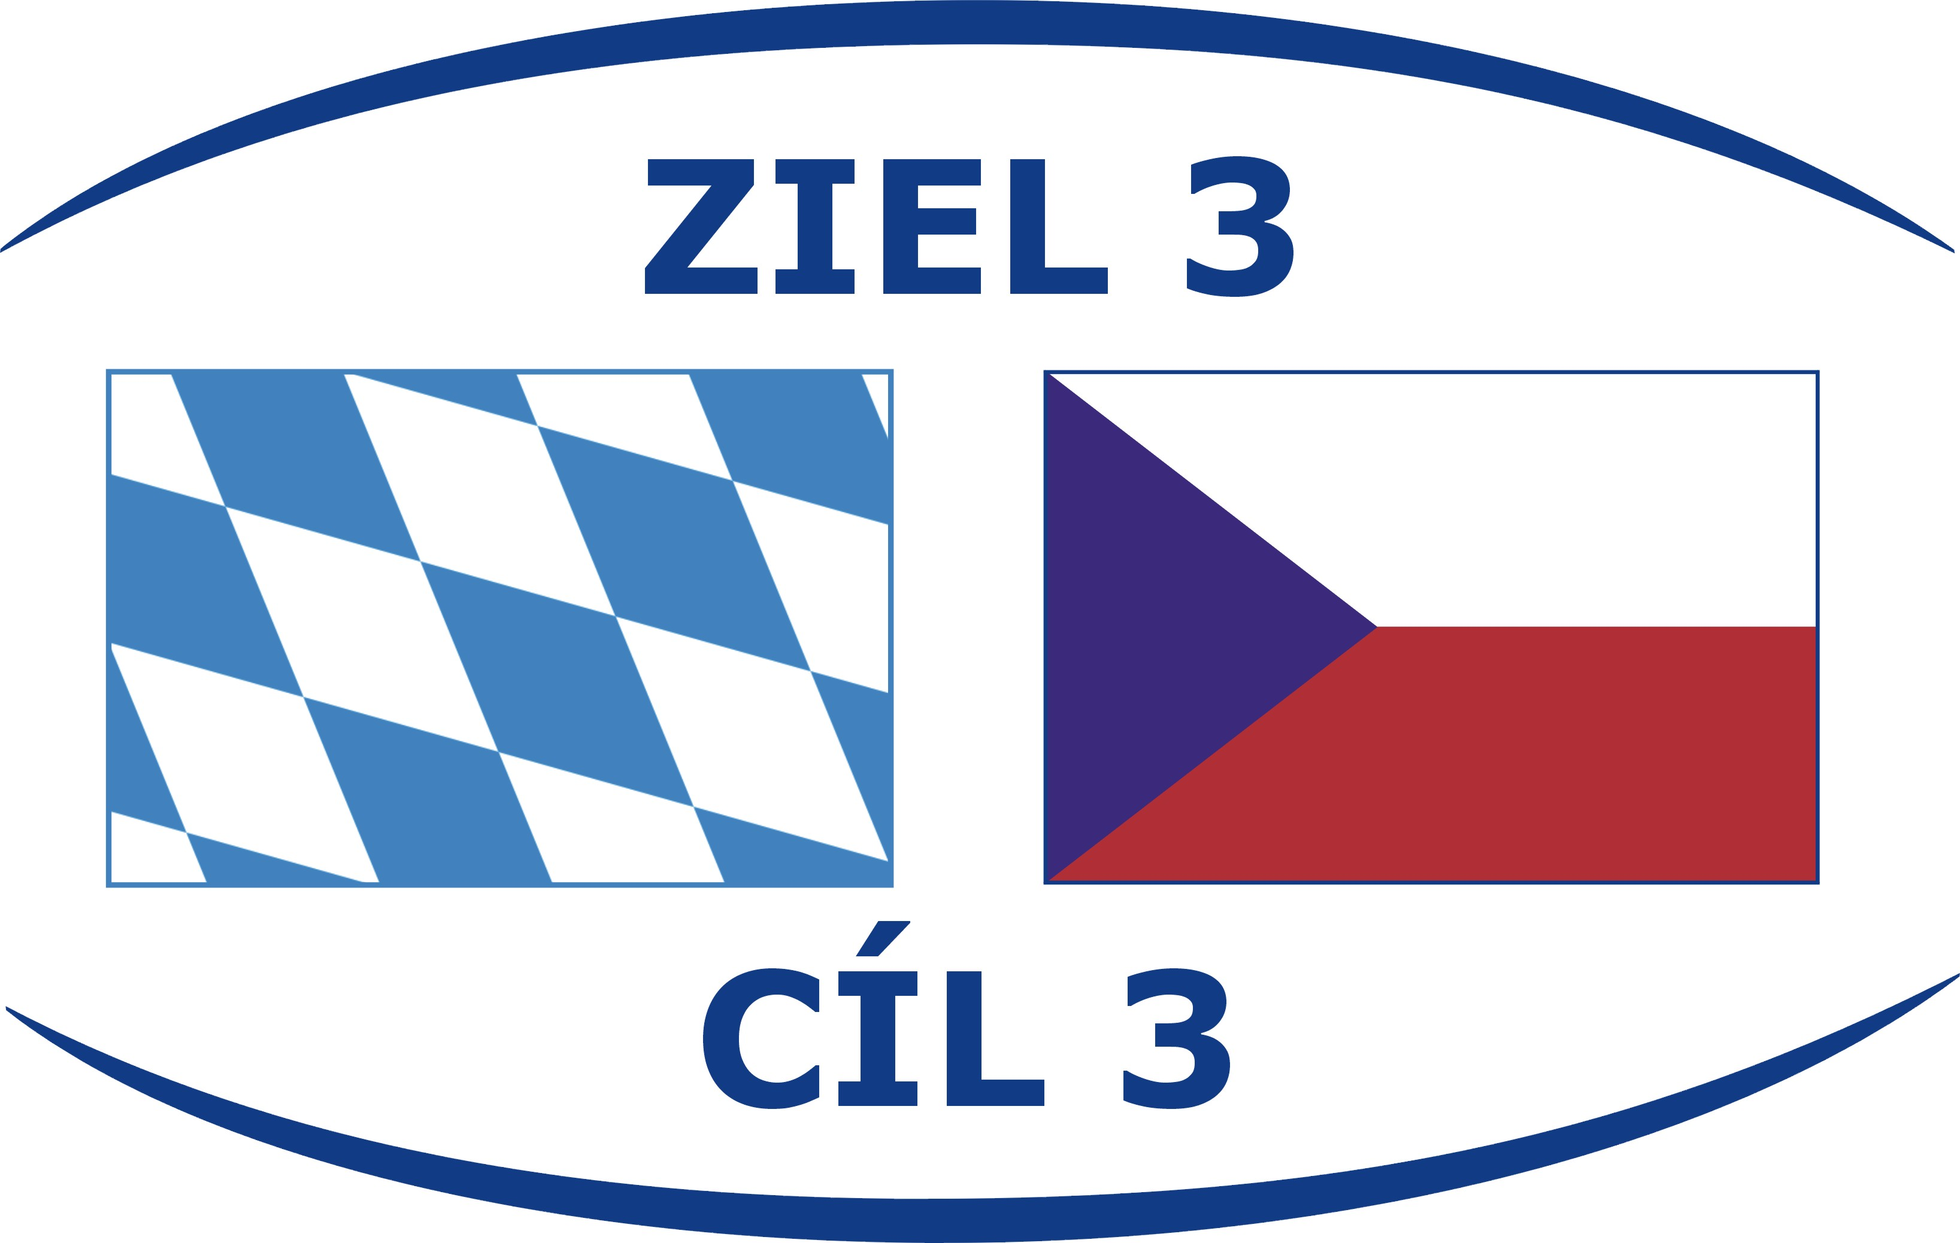
Program přeshraniční spolupráce
Cíl 3 Česká republika – Svobodný stát Bavorsko 2007-2013
MP číslo: 01/Příručka pro české žadatele, 4. vydání
Platný od: 29. 11. 2010
Účel: Aktualizace přílohy č. 09

Aktualizace přílohy č. 09
Tímto Metodickým pokynem je aktualizovaná Příloha č. 09 – Vzor partnerské dohody.

Přílohy Metodického pokynu
Příloha č. 09 Vzor partnerské dohody

